**MODUL AJAR 1**

**PENDIDIKAN PANCASILA**

**FASE A** **– KELAS 1 – SEMESTER 1**

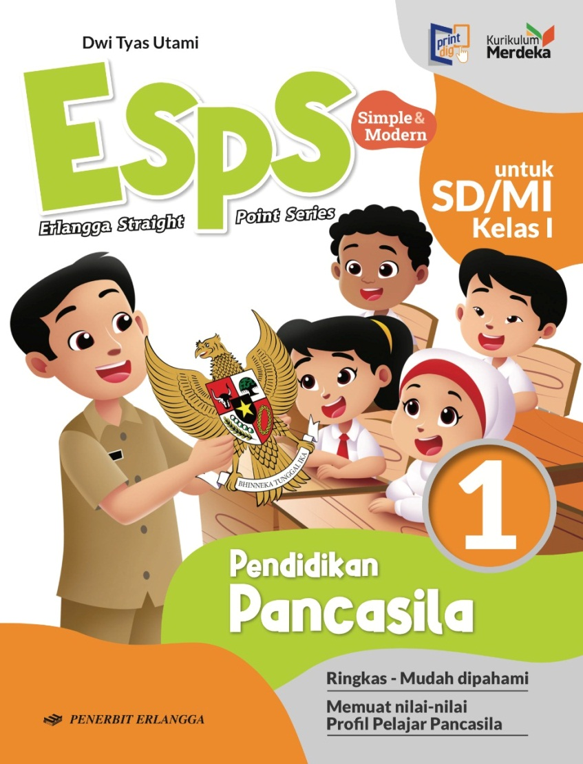

**AYO, CINTA PANCASILA**

**Tahun 2022**

**MODUL AJAR 1**

**PENDIDIKAN PANCASILA**

**AYO, CINTA PANCASILA**

|  |  |
| --- | --- |
| **Fase/Semester : A / I (Satu)** | **Kelas : 1 (Satu)** |
| **Elemen :**   * **Pancasila** | **Alokasi Waktu : 24 JP atau sesuai kebutuhan** |
| **Tujuan Pembelajaran:**  Peserta didik mampu:   * 1. Menjelaskan lambang negara Garuda Pancasila   2. Menjelaskan simbol sila Pancasila   3. Menyebutkan bunyi sila Pancasila   4. Menceritakan penerapan sila-sila Pancasila   5. Menerapkan nilai-nilai sila Pancasila | |
| **Profil Pelajar Pancasila:**   * Mandiri * Kreatif * Bernalar kritis | |

**Langkah-Langkah Pembelajaran**:

* Peserta didik mampu menceritakan cara membaca permulaan dengan benar.
* Mengondisikan peserta didik baik fisik maupun mental untuk siap melaksanakan pembelajaran.
* Memberikan stimulus kepada siswa dengan cara membaca yang benar.
* Memberikan pertanyaan pemantik agar peserta didik dapat mengetahui atau mempunyai tujuan belajarnya sendiri. (Misalnya: Apa ciri khas pakaian orang yang akan berolahraga? Apa ciri khas pakaian asli daerahmu?)

**Pembelajaran 1.** Garuda Pancasila (6 JP)

Peserta didik mampu:

* 1. Menjelaskan lambang negara Garuda Pancasila
  2. Menjelaskan simbol sila Pancasila
* Peserta didik mengamati gambar Lambang Garuda Pancasila.
* Peseta didik mengamati gambar Lambang Garuda Pancasila yang berada di dinding kelas.
* Peserta didik ***secara mandir***i mengamati Lambang Garuda Pancasila ada pada uang logam dan ada juga pada uang kertas.
* Peserta didik secara mandiri pernah melihat uang logam dan uang kertas ada Lambang Garuda Pancasila.
* Peserta didik secara mandiri mengamati Lambang Garuda Pancasila berwarna kuning keemasan.
* Peserta didik secara mandiri mengamati gambar di dada burung garuda terdapat perisai. Perisai itu berisi simbol sila-sila pancasila.
* Peserta didik dapat menyebutkan simbol sila-sila Pancasila yang benar.
* Peserta didik dapat mengamati bagaimana gambar di samping tulislah huruf B untuk pernyatan yang benar dan S untuk pernyataan yang salah.
* Peserta didik mengamati tindakan yang boleh dilakukan pada uang kertas.
* Peserta didik menyimak dan mewarnai jawaban yang tepat.

**Pembelajaran 2.** Bunyi dan Simbol Sila-Sila Pancasila (6 JP)

Peserta didik mampu:

* 1. Menyebutkan bunyi sila Pancasila
  2. Menceritakan penerapan sila-sila Pancasila
* Peserta didik mengamati gambar Pancasila yang terdiri dari lima sila, setiap sila memiliki simbol.
* Guru membantu peserta didik untuk menyebutkan Pancasila yang terdiri dari lima sila dan setiap sila memiliki simbol.
* Peserta didik mendengarkan guru membacakan Pancasila dan peserta didik mengikuti dengan menyebutkan Pancasila dan simbol-simbol pancasila.
* Peserta didik dapat menceritakan penerapan sila-sila Pancasila yang tepat
* Peserta didik dapat menyimak hubungan simbol dengan bunyi sila Pancasila yang tepat.
* Peserta didik menyimak dan mewarnai jawaban yang tepat.

**Pembelajaran 3.** Penerapan Sila-Sila Pancasila (6 JP)

Peserta didik mampu:

* 1. Menerapkan nilai-nilai pada sila Pancasila
* Guru membantu peserta didik membaca penerapan sila–sila Pancasila.
* Guru membantu peserta didik menyebutkan sila-sila Pancasila dan contohnya.
* Peserta didik dapat menyebutkan sila pertama, sila kedua, sila ketiga, sila keempat, dan sila kelima beserta contohnya.
* Peserta didik dapat menyimak gambar-gambar berikut tulisan angka sesuai sila Pancasila yang diterapkan.
* Peserta didik menyimak dan memberi tanda centang √ pada sikap sesuai Pancasila

**Asesmen Formatif:**

1. Peserta didik diberikan tes tertulis dengan soal pilihan ganda dan isian, untuk mengetahui apakah peserta didik dapat memahami pelajaran tersebut. Peserta didik dapat mengerjakan latihan ulangan Bab 1 halaman 15 dalam buku berjudul *ESPS Pendidikan Pancasila untuk SD/MI Kelas I* yang ditulis oleh Dr. Dwi Tyas Utami, M.Pd. (2022) diterbitkan Penerbit Erlangga.
2. Peserta didik dapat mengerjakan AKM (Asesmen Kompentensi Minimum) pada halaman 19.
3. Peserta didik dapat mengerjakan Praproyek (Aku Mampu Bersikap Sesuai Pancasila) halaman 20
4. Peserta didik diberikan tes lisan.

Contoh:

1. Sebutkan simbol Pancasila sila pertama.
2. Apa warna simbol sila pertama Pancasila?
3. Peserta didik diberikan pertanyaan secara lisan unjuk kinerja dengan praktik dan menyajikan dalam daftar hasil penugasan.
4. Lembar observasi untuk mengetahui keaktifan peserta didik saat kerja mandiri dan berpasangan.
5. Kuesioner dijawab dengan skala likert untuk mengetahui minat peserta didik dalam membaca dan memirsa

Kuesioner digunakan untuk refleksi pembelajaran:

|  |  |  |  |
| --- | --- | --- | --- |
| NO. | PERNYATAAN | YA | TIDAK |
| 1. | Saya mengerti pembelajaran hari ini. |  |  |
| 2. | Saya tidak sulit dalam mengerjakan penugasan hari ini. |  |  |
| 3. | Saya masih perlu dibantu dalam mengerjakan tugas hari ini. |  |  |
| 4. | Pembelajaran hari ini menyenangkan bagi saya |  |  |
| 5. | Saya masih perlu waktu untuk belajar lagi mengenai materi hari ini. |  |  |

1. Melaksanakan tindak lanjut dari hasil asesmen penilaian.

Jika peserta didik tidak dapat membaca dan menulis, maka peserta didik diberikan pelayanan individu.